Problema 1: División en subredes. Comparativa entre tamaño fijo y VLSM

**Nota:** En clase de GG sólo se realizará la tarea 1 como explicación del proceso de división en subredes. No realizar esta tarea como ejercicio de laboratorio.

**Diagrama de topología**

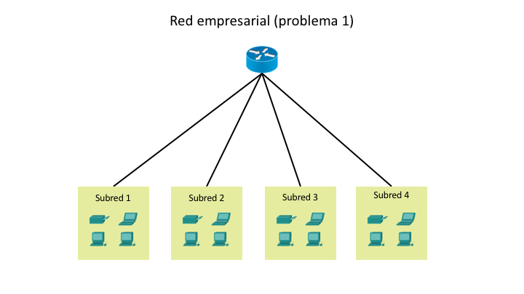

**Objetivo**

Proporcionar un esquema de división en subredes con tamaño fijo según el nº de hosts y VLSM (Máscara de Longitud Variable) a partir de una red Clase C, para comparar ambos métodos.

Información básica / Preparación

Su empresa ha presentado una solicitud para una dirección de red Clase C 197.15.22.0/24 que ha sido aprobada. La planificación del nº de subredes que se necesitan, así como del nº de host por cada una de ella será:

* Subred 1: 25 hosts
* Subred 2: 32 hosts
* Subred 3: 10 hosts
* Subred 4: 5 hosts

**Tarea 1. División con tamaño fijo de hosts para todas las subredes**

Se necesitará como máximo 32 hosts por subred. Deberá calcular la máscara de subred, determinando previamente la cantidad de bits que debe pedir prestados a la parte que corresponde a los hosts de la dirección de red original.

Complete la tabla que aparece a continuación y responda las siguientes preguntas:

|  |  |  |  |  |
| --- | --- | --- | --- | --- |
| **Subred** | **Dir. subred** | **Máscara subred** | **Rango hosts** | **Dir. Broadcast** |
| Subred 1 | 197.15.22.0/26 | 255.255.255.192 | 22.1 – 22.62 | 197.15.22.63/26 |
| Subred 2 | 197.15.22.64/26 | 255.255.255.192 | 22.65 – 22.126 | 197.15.22.127/26 |
| Subred 3 | 197.15.22.128/26 | 255.255.255.192 | 22.129 – 22.190 | 197.15.22.191 |
| Subred 4 | 197.15.22.192/26 | 255.255.255.192 | 22.193 – 22.254 | 197.15.22.255 |

Tarea 2. División con VLSM para las subredes

**Nota:** Realizar esta tarea como primer ejercicio de la aplicación de VLSM como proceso de división en subredes.

Realizar el problema anterior aplicando VLSM al supuesto, según las necesidades de hosts por subred planteadas.

Complete la tabla que aparece a continuación. Incluir los cálculos necesarios a continuación:

|  |  |  |  |  |
| --- | --- | --- | --- | --- |
| **Subred** | **Dir. subred** | **Máscara subred** | **Rango hosts** | **Dir. Broadcast** |
| Subred 2 |  |  |  |  |
| Subred 1 |  |  |  |  |
| Subred 3 |  |  |  |  |
| Subred 4 |  |  |  |  |

¿Es 197.15.22.63 una dirección IP de host válida para este ejemplo? NO

¿Por qué? (o por qué no) Porque es la direccion de broadcast de la subred 2

¿Es 197.15.22.160 una dirección IP de host válida para este ejemplo? NO

¿Por qué? (o por qué no ) Porque no pertenece a ninguna subred.

Si el host "A" tiene una dirección IP 197.15.22.109, y el host "B" tiene una dirección IP 197.15.22.113.

¿Estos hosts están ubicados en la misma subred? NO

¿Por qué? Porque los bits de subred no coinciden en ambas direcciones